**程序代码：**

求和：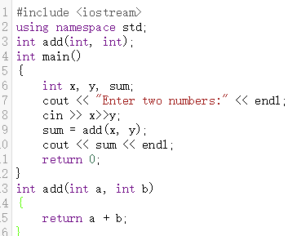

找最大数：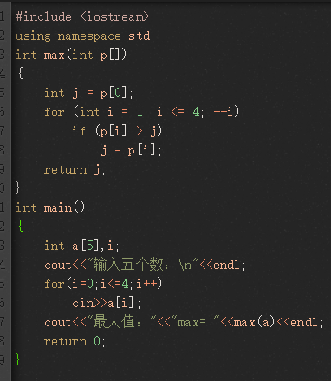

找最小数：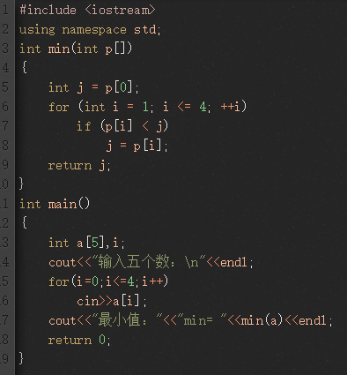

**程序结果：**

求和：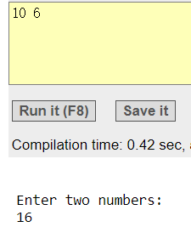PS：输入10+6，得16

找最大值：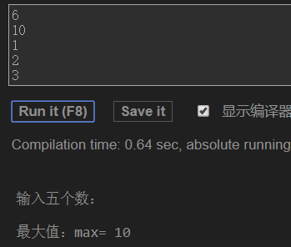PS：输入6 10 1 2 3，得10

找最小值：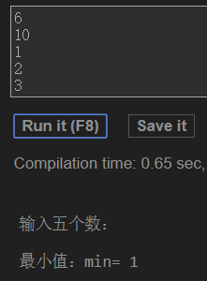PS：输入6 10 1 2 3, 得1

**感想心得：**

作为C系列基础编写的代码之一，C++的代码无论是直观来说还是实际对代码操作的理解来说，都比C语言更加简洁方便，具体就体现在标准的输入输出函数上，cin和cout就直接用较为简短的英文来大致说明了函数的作用，方便记忆，也易于操作。和第一次上机实验一样，仍然需要注意的是，C++的头文件与C语言稍有不同，如果是#include<iostream>则必须加上using namespace std；这是C++的特性之一。

Copyright ©2021-2099 电自2003班 王浩202030310229. All rights reserved